Муниципальное бюджетное учреждение культуры

«Централизованная библиотечная система»

Красногвардейский район РК

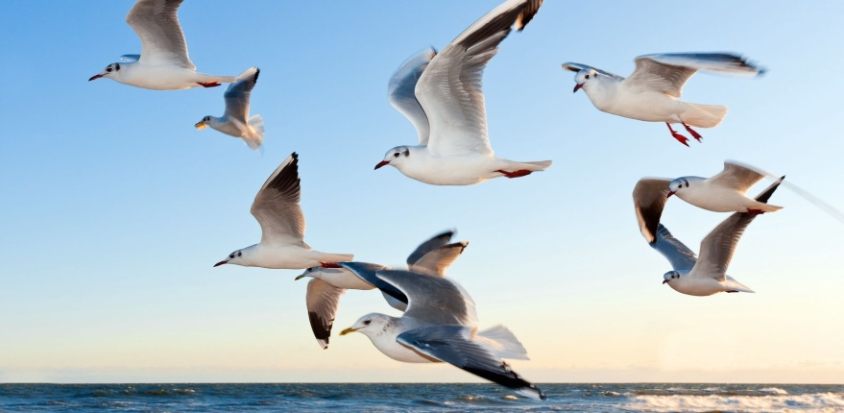
По небу весело скользя,
летят пернатые друзья

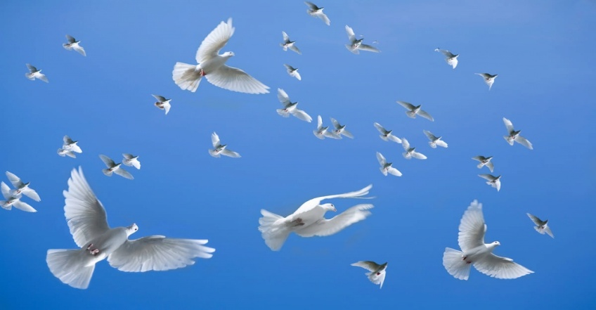

Библиографическое пособие
к Международному дню птиц

2020 год

По небу весело скользя, летят пернатые друзья [Текст]: к Международному дню птиц : библиографическое пособие / МБУК «ЦБС» Красногвардейского р-на РК ; сост. Е. Кубаткина. – п. Красногвардейское, 2020. – 19 с.

Введение

Уважаемые читатели! Вашему вниманию предлагается библиографическое пособие посвященное Международному дню птиц. В современном мире многие виды птиц являются редкими и находятся на грани полного исчезновения с лица планеты. Экологи и орнитологи призывают всех к бережному отношению к нашим пернатым братьям. За последние четыреста лет с лица нашей планеты исчезло около 100 видов пернатых, а многие другие уже близки к вымиранию или испытывают такую угрозу.
Многие страны имеют законы и участвуют в международных соглашениях по охране перелетных птиц. Однако более серьезная угроза для птиц исходит не от охотников, а от вполне «мирных» видов человеческой деятельности. Небоскребы, телебашни и другие высотные постройки являются для перелетных птиц смертельно опасными препятствиями. Пернатых сбивают и давят автомобили. Разливы нефти в море губят множество водных птиц. Не менее серьезную угрозу создает загрязнение среды. Естественные загрязнители – это вещества, постоянно присутствующие в природе.
Дата празднования – 1 апреля выбрана сразу по двум причинам. Во-первых, это день подписания Конвенции, призывающей присоединиться к делу охраны птиц. Убийство птиц, как и разорение гнезд, относилось в России к серьезным преступлениям. Особенно скверным поступком было разорение гнезда ласточки. Птицы, упомянутые в Библии, почитались особо, к ним относятся голуби, клесты, снегири. Во-вторых, как уже упоминалось, середина весны – это время возвращения перелетных птиц с мест зимовок. По народным поверьям многие птицы способны приносить счастье.

.

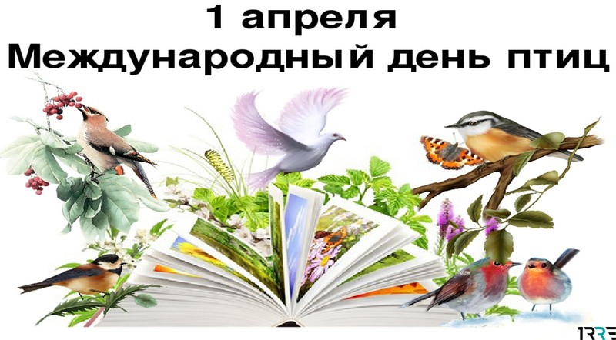

Международный день птиц — интернациональный экологический праздник, который отмечается ежегодно, 1 апреля. В Российской Федерации является самым известным из «птичьих» праздников. Впервые в СССР «Международный день птиц» отмечался 1 апреля в 1927 году. Событие было знаменательно тем, что только в Москве было развешено 1098 птичьих домиков, в акции приняли участие около 5 тысяч человек, в основном детей и подростков. В 1928 году «День птиц» зашагал по всей стране Советов, собрав более 60 тысяч участников, которыми было развешено около 15.000 скворечников. По традиции в это время в ожидании пернатых развешивались скворечники, синичники, гоголятники и прочие «птичьи домики». Обычай старины - печь в этот день жаворонков из теста и петь особые песенки - заклички . Постепенно праздник сошёл на нет. И только в 1994 году, благодаря усилиям энтузиастов-орнитологов из созданного в 1993 году Союза охраны птиц России, праздник получил вторую жизнь.
Пернатые всегда рядом с человеком. Они радуют нас своим пением, красивым полётом, ярким оперением. Знаете ли Вы, что многие птицы – прославленные певцы. Вне конкуренции среди них, безусловно, соловей. Хорошо поют зарянки, крапивник, певчий дрозд и другие. Поют, сидя на дереве или кустарнике, кукушки, дрозды, голуби, зяблики и другие, или в полёте (хищные птицы , кулики, стрижи, синицы и другие). Лучше всего поют птицы весной - Соловей Зарянка Крапивник.
Многие птицы спасают урожай от всевозможных насекомых - вредителей.
День птиц - это и время прилета пернатых с зимовок. В России праздник отмечали с 1994 года, но и раньше возвращение перелетных птиц праздновалось потому, что означало наступление весны.
Наших легкокрылых и звонкоголосых соседей изображали на полотнах художники, а писатели подарили нам много замечательных книг.
Предлагает Вам поучаствовать в литературной викторине и вспомнить, какие крылатые певуньи живут на страницах книг.

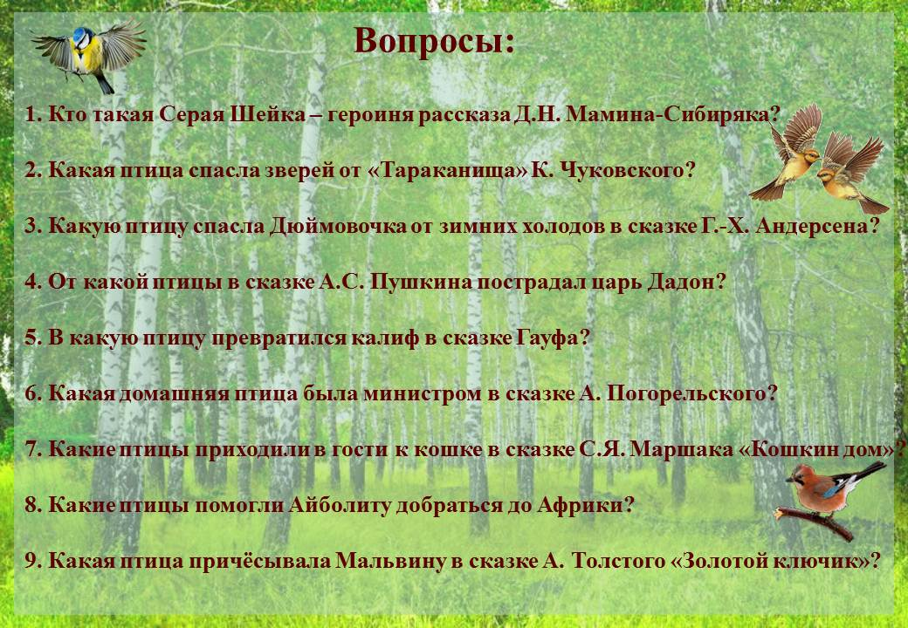

Викторина о птицах
1. Каких птиц называют «пернатыми кошками»?
Это совы. Бесшумный полет, способность видеть в темноте, острый слух, мгновенная реакция – вот те качества. За которые в народе сов прозвали «пернатыми кошками».
2.Какая птица никогда не садится на землю?
Стриж. У этой птицы очень длинные крылья, а ноги короткие. Если бы стриж сел на землю, то не смог бы снова взлететь и погиб.
3.Кто помогает лес сеять?
Сойки прячут зрелые жёлуди в мох, а затем забывают. Часть спрятанных желудей прорастают Дрозды целиком глотают ягоды, а непереваренные семена и косточки потом всходят. Свиристели помогают сеять рябину, шиповник и можжевельник. Клесты оставляют в шишках половину семян.
4. Кого называют «лесным доктором» или «санитаром леса»?
Дятел. Большой пестрый дятел без особых усилий выдалбливает дупла, вскрывая ходы короедов. Большой черный дятел с удовольствием поедает черных муравьев-древоточцев. Которые поселяются в гниющем дереве.
5.Видит ли сова днем?
Видит и очень даже неплохо. Причем днем сова не избегает яркого света, не старается спрятаться.
6. Какая птица может передвигаться по стволу дерева вниз и вверх?
Поползень.
7. Как устроен клюв у клеста?
У клеста надклювие и подклювие скрещиваются
между собой, и их концы сильно выступают
по бокам клюва. В природе клесты питаются семенами хвойных деревьев, легко вытаскивая их из сосновых и еловых шишек при помощи своего необычного клюва.
8. Какие птицы не летают?
Страусы. Не летает и другой представитель страусообразных – киви(Новая Зеландия). Представители нелетающих птиц есть и в Антарктиде – пингвины.
9. Какая птица своей песней предвещает скорый приход весны?
Вот уж на кого не подумаешь – серая ворона. Её простая, тихая и мелодичная песенка совсем не похожа на карканье, а напоминает скорее мурлыканье котенка.
10. Какая птица нашей страны самая большая?
Пеликан – длина его 1,5 м, размах крыльев
- около 3м.
11.Какая птица умеет нырять и бегать по дну?
Оляпка. Это бурая с белой грудкой птица может нырять в воду и бегать по дну, цепляясь за неровности и мелкие камушки. Оляпка ловит на дне насекомых, червей и мелких рыб.
12. У какой птицы хвост похож на струнный музыкальный инструмент?
Такой удивительный хвост у лирохвоста.
Это довольно крупная птица – длиной до метра, а хвост имеет длину более 40 см.
13. Почему перед дождем ласточки летают низко над землей?
Ласточки питаются различными насекомыми, которых ловят прямо на лету, в воздухе. Перед дождем и грозой атмосферное давление понижается и мошкара опускается ниже к земле.
Материал: https://theslide.ru/detskie-prezentatsii/viktorina-o-ptitsah-6

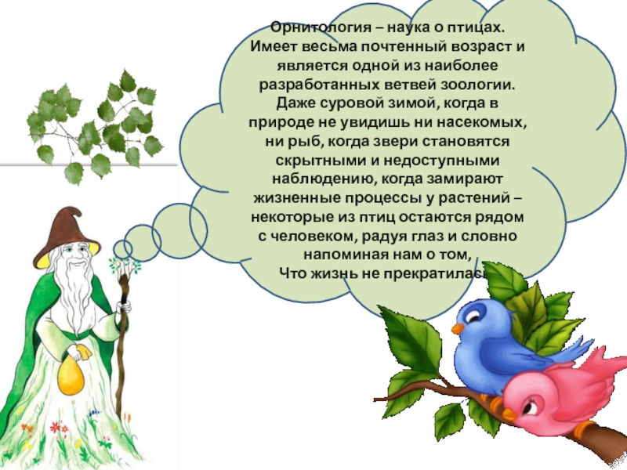

Викторина о птицах
1. Какие птицы возвращаются к нам из теплых краев первыми?
грачи
скворцы
соловьи
2. Какие птицы выводят птенцов зимой?
синицы
воробьи
клесты
3. Когда в России отмечается праздник «День птиц»?
1 мая
1 октября
1 апреля
4. У какой птицы самый большой размах крыльев?
страус
странствующий альбатрос
канарейка
5. Крупная не летающая птица, «одетая во фрак»
пингвин
курица
гусь
6. Самая маленькая птичка
синица
воробей
колибри-пчёлка
7. Один из наиболее характерных признаков представителей класса Птицы
покров из перьев
наличие подкожного жира
наличие двух лап
8. Какая птица подкладывает свои яйца другим птицам?
голубь
пингвин
кукушка
9. Домик для птиц сделанный руками человека
скворечник
гнездо
норка
10. Единственная в мире птица, у которой нет крыльев
колибри
киви
гусь
11. «Зимняя» птичка с красным брюшком
сорока
снегирь
синица

12. Экзотическая розовая или красная птица с длинными ногами и изогнутой шеей
ара
какаду
фламинго
13. Птица, которая ловит рыбу специальным кожаным мешком, который расположен на нижней части клюва
пеликан
фламинго
ара
14. Домашние яркие говорливые птички
канарейки
попугаи
перепелки
15. Какая из ниже перечисленных птиц является перелетной?
ласточка
снегирь
синица
16. Какая птица может стучать клювом по дереву до 20 раз в секунду?
дятел
пеликан
сорока
17. Птица с очень красивым хвостом, который при необходимости распускается веером
павлин
попугай
фламинго
18. Какую пользу природе приносят многие виды птиц?
радуют красотой
вырабатывают кислород
истребляют насекомых-вредителей
19. Небольшая птичка наших лесов, у которой ярко-желтое брюшко с «галстуком»
воробей
сорока
синица
20. Какую птицу называют лесным доктором?
ворону
дятла
поползня
21. Птица — почтальон
сова
филин
голубь

22. Птица, которая гнездуется в обрывах над рекой
голубь
ласточка
синица
23. Какую птицу величают ночной кошкой
сову
ворону
ястреба
24. Основное меню у сов
грызуны
злаки
насекомые
25. Какая птица может кататься на спине коровы, лошади, овцы затем, чтобы найти там пищу – насекомых, личинок?
скворец
вьюнок
дятел

https://imdiv.com/quiz/view-Viktorina-ko-dnyu-ptic-s-otvetami.html

Книжные выставки

1. «Пернатые самоцветы» 2. «Наши пернатые друз» 3. «Пусть всегда поют нам птицы» 4. «Крылатые герои книг»; 5. «О пернатых и крылатых»;6. «Мир пернатых друзей ждет поддержки от людей»; 7. «Птичий базар»;
8. «Птицы на книжных страницах»; 9. «Берегите птиц! Берегите природу!»;
10. «Встречай любовью стаи птичьи…» 11. «Вы мои пушистые, вы мои пернатые!» 13. «И кузнечик запиликает на скрипке» 14. «На красной странице звери и птицы» 15. «Они такие разные, бывают и опасные!» 16. «Потому что они красивые...» (бабочки) 1 7. «Птичьему пенью внимаем с волненьем…»1 8. «Трели звонкие поют» 19. «Я люблю свою лошадку» 20. «Без птиц невозможно представить планету Земля» 22. «В гости к пернатым друзьям» 23. « В мире птиц» 24. «В царстве птиц» 25. « Вестники радости и весны» 26. «Встречаем пернатых» 27. «Встречай с любовью птичьи стаи» 28. «Загадки мудрого филина»; 29 «Птицы – герои сказок» 30. Здравствуйте, пернатые! 31. « Крылатые соседи, пернатые друзья» 32. «Крылатый почтальон и пернатый чемпион» 33. «Крылья планеты» 34. «Кто летает и поет – с нами рядышком живет» 35. «Кто лучше всех выводит трели»
36. «Льются трели среди ветвей» 37. Мир пернатых и зверей ждет поддержки от друзей» 38. « Открой для себя удивительный мир птиц»
39. «Пернатая филармония» 40. «Пернатые обитатели земли»
41. «Пернатые покорители неба» 42. «Подарите птицам тепло»
43. «Покорители воздуха» 44. «Поможем птицам перезимовать»
45. «Птичий базар» 46. «Путешествие в Птицеград» 47. «Синицы-озорницы и другие птицы» 48. «Стремительные и непостижимые» 49. «Твои соседи по планете» 50. «Удивительные птицы планеты» 51. «Чудо в перьях».

Загадки, стихи, поговорки и пословицы о птицах
- Сову видно по полёту.
- Нет такого дерева, на котором бы птица не сидела.
- Ворона грает, а сокол играет.
- Петух скажет курице, а она — всей улице.
- Соловей берёт пением, а человек — умением.
- Птице даны крылья, а человеку разум.
- Сорока без причины не стрекочет.
- Дятел и дуб продалбливает.
- Ворон у ворона глаз унес!
- От сороки не жди проку.
- И птица, высидев да выкормив птенца, его летать учит.
- Соловья за песни кормят.
- Индюк думал, думал, да и суп попал.
- Гусь есть, так гостя нет; гость есть, так гуся нет.
- Птице крылья не в тягость.
- Курицу не поймал, а уж ощипал.
- Гусь козлу не брат.
- Каждая птица – хозяйка своего гнезда.
- Коршуна узнают по полету, ловкого человека – по походке.
- Птица и семечком сыто наедается.
- Птицу можно узнать по ее песне.
- Журавля в небе не сули, дай прежде синицу в руки.
- Кулик да гагара — два сапога пара.
- Курица по зёрнышку клюёт, да сыта живёт.
- Кукушка кукует, по дому горюет.
- Глупа та птица, которой гнездо свое не мило.
- Птицы в гнезде до осени, а дети в дому до возраста.
- Белый лебедь серому гусю не товарищ.
- Вороненку гнездо — родимая хата.
- Птицы сильны крыльями, а люди — дружбой.
- Лучше синица в руке, чем журавль в небе.
- Пуганная ворона и куста боится.
- Жить на птичьих правах.
- Петушиным гребнем головы не расчешешь.
- Сокол сокола по полёту знает.
- Журавль в небе – не добыча.
- Вороне соколом не бывать.
- Журавлиная походка не нашей стать.
- К недоброму человеку и голубь не летит.
- Немного синица ест, пьет, да весело живет.
- У каждой пташки — свои замашки.
- Не велика птица, да коготок востёр.
- Вороне соколом не быть.
- Курочка бычка родила, поросёнок яичко снёс.
- Всякая ворона свой зобок набивает.
- Воля птичке дороже золотой клетки.
- Воробей сразу на взлёт, а грачу разбег нужен.
- Гогочет, как гусь на проталине.
- Птица крыльями сильна, жена мужем красна.
- Всякий считает своих гусей лебедями.
- Бездомная кукушка и та по детям плачет.
- Сокол выше солнца не летает.
- Сокол с места, ворона на место.
- Незлобен, как голубь.
- От совы не родятся соколы.
- Соловей месяц поёт, а ворона круглый год каркает.
- Сорока весть на хвосте принесла.
- Мороз и железо рвет и на лету птицу бьет.
- Курица бы и рада полетель, да мочи нет.
- Поменяли кукушку на ястреба.
- Без крыльев и птица – ком.
https://yandex.ru/turbo/trkfakel.ru/s/kommunikacii/pogovorki-pro-ptic.html
1.На одной ноге стоит,
В воду пристально глядит.
Тычет клювом наугад,
Ищет в речке лягушат. (Цапля)
2. Ест, висит на тонких ветках,
Часто дети держат в клетках,
Глянь-ка, коли разглядишь:
Изжелта-зеленый... (Чиж)
3. Гнездо своё он в поле вьёт,
Где тянутся растения.
Его и песни и полёт
Вошли в стихотворения! (Жаворонок)
4. Каждый вечер спать ложусь,
В комнате один я не боюсь.
Засыпаю сладко я,
Под пенье птицы — (Соловья)
5. Плотник острым долотом
Строит дом с одним окном.
«Я по дереву стучу,
Червяка добыть хочу!» (Дятел)
6. Разносчик добрых он вестей
– Несёт родителям детей.
И, судя по всему, смекалист:
Устроился отлично... (Аист)
7. Скромен, мал,
одет без лоска,
Золотистая полоска
Блещет светом уголька
На головке... (Королек)
8. .Кар-кар-кар! Кар-кар-кар!
– Вот и весь репертуар.
Оглашает крону клёна
Своим пением... (Ворона)

https://nukadeti.ru/zagadki/pro_ptic

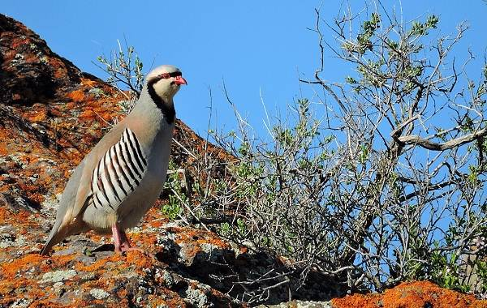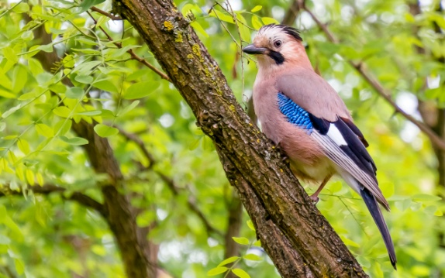

КУКУШКА
Пышные гнутся макушки,
Млея в весеннем соку;
Где-то вдали от опушки
Будто бы слышно: ку-ку.
Сердце!— вот утро — люби же
Все, чем жило на веку;
Слышится ближе и ближе,
Как золотое,— ку-ку.
Или кто вспомнил утраты,
Вешнюю вспомнил тоску?
И раздается трикраты
Ясно и томно: ку-ку.
А. Фет

ВОРОБЕЙ
Чуть живой. Не чирикает даже.
Замерзает совсем воробей.
Как заметит подводу с поклажей,
Из-под крыши бросается к ней!
И дрожит он над зернышком бедным,
И летит к чердаку своему.
А гляди, не становится вредным
Оттого, что так трудно ему…
Н. Рубцов

К ЖАВОРОНКУ
Днем ли, или вечером,
Ранней ли зарей —
Только бы невидимо
Пел ты надо мной.
Надолго заслушаюсь
Звуком с высоты,
Будто эту песенку
Мне поешь не ты.
А. Фет

ПОКОРМИТЕ ПТИЦ
Покормите птиц зимой.
Пусть со всех концов
К вам слетятся, как домой,
Стайки на крыльцо.
Не богаты их корма.
Горсть зерна нужна,
Горсть одна —
И не страшна
Будет им зима.
Сколько гибнет их — не счесть,
Видеть тяжело.
А ведь в нашем сердце есть
И для птиц тепло.
Разве можно забывать:
Улететь могли,
А остались зимовать
Заодно с людьми.
Приучите птиц в мороз
К своему окну,
Чтоб без песен не пришлось
Нам встречать весну.
А. Яшин

СОЛОВЕЙ И КУКУШКА
В лесах, во мраке ночи праздной,
Весны певец разнообразный
Урчит, и свищет, и гремит;
Но бестолковая кукушка,
Самолюбивая болтушка,
Одно куку свое твердит,
И эхо вслед за нею то же.
Накуковали нам тоску!
Хоть убежать. Избавь нас, боже,
От элегических куку!
А. Пушкин
* * *
Синяя синица! Розовый снегирь!
Отчего мне снится весь в снегу пустырь?
И на скользком насте трепет птичьих крыл?
Будто я в ненастье птиц рукой прикрыл…
Пуховой комочек, слышен сердца стук.
А лететь не хочет из горячих рук.
Быль – она вернее всяких небылиц:
С голода ручнеют стайки зимних птиц.
А. Синица

Интернет ресурс

Что почитать
Международный день птиц [Электронный ресурс] // Calend.ru : Календарь событий: [сайт]. - Режим доступа: http://www.calend.ru/holidays/0/0/3036/(дата обращения:15.10.2020).- Текст: электронный.
Международный день птиц [Электронный ресурс] : из истории празднования Дня Птиц // Новый Акрополь : философская школа : [сайт]. - Режим доступа: http://www.newacropol.ru/activity/volonter/ecology/birds/bird-day-1/(дата обращения:15.10.2020).- Текст: электронный
Международный день птиц [Электронный ресурс] :материал из Википедии — свободной энциклопедии. - Режим доступа: http://ru.wikipedia.org/wiki/Международный_день_птиц (дата обращения:15.10.2020).- Текст: электронный
Союз охраны птиц России [Электронный ресурс]. - Режим доступа: http://www.rbcu.ru/(датаобращения:15.10.2020).-Текст: электронный.
Постепенным возрождением Дня птиц, как яркого, неформального мероприятия сегодня мы обязаны Союзу охраны птиц России – благотворительной некоммерческой организации, созданной в 1993 году.
Зубакин, В. А. К истории создания Союза охраны птиц России [Электронный ресурс]: [презентация] / В .А. Зубакин // Союз охраны птиц России: [сайт]. - Режим доступа: http://www.rbcu.ru/rbcu/24828/(дата обращения:15.10.2020).- Текст: электронный.
Прилет птиц в режиме онлайн в международном проекте «Весна идет!» 2013 [Электронный ресурс] : Союз охраны птиц России приглашает к участию в международном проекте «Весна идет!» // Новый Акрополь : философская школа : [сайт]. - Режим доступа: http://www.newacropol.ru/activity/volonter/ecology/birds/bird-day-1/springalive/ (дата обращения:15.10.2020).- Текст: электронный
Соколовская, И.В. Пернатые обитатели земли [Электронный ресурс]: Библиотечный урок /И.В. Соколовская //Учебно-методический кабинет: [Сайт]. - 2020. – URL: https://ped-kopilka.ru/blogs/sokolovskaja-ina/bibliotechnyi-urok-pernatye-obitateli-zemli-40719.html (дата обращения 15.10.20). - Текст: электронный

Фото птиц
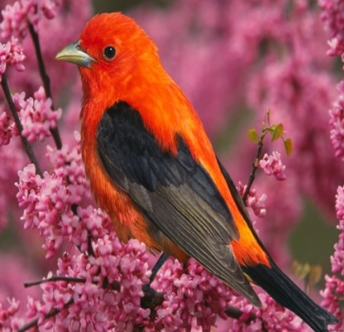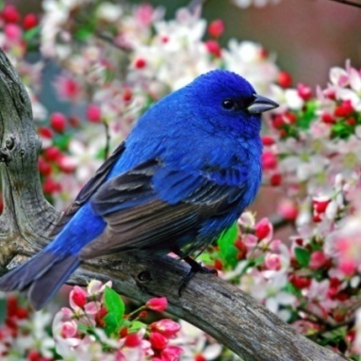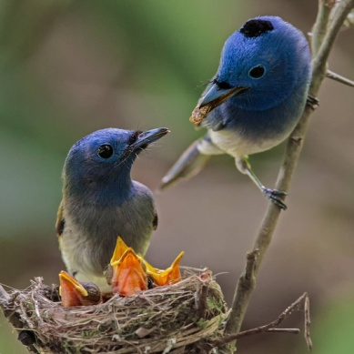
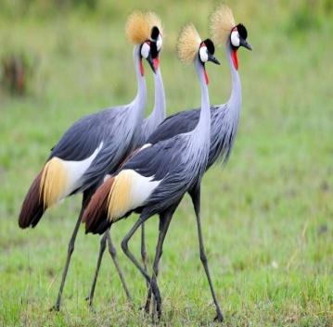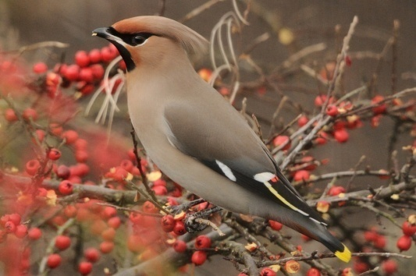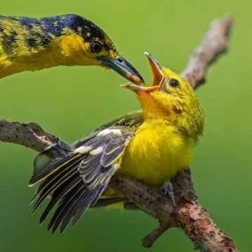
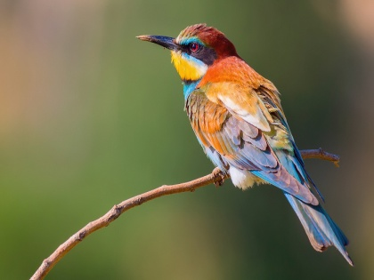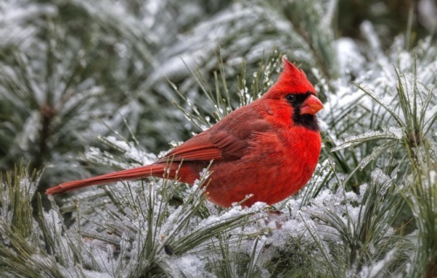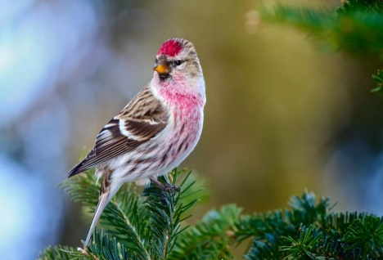
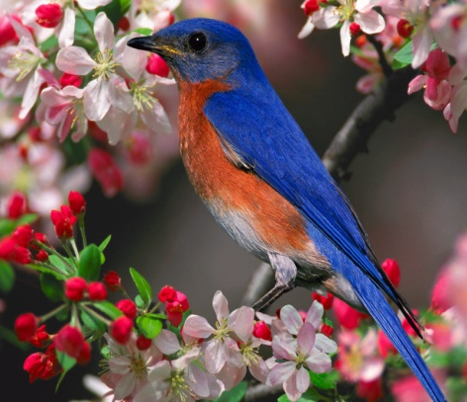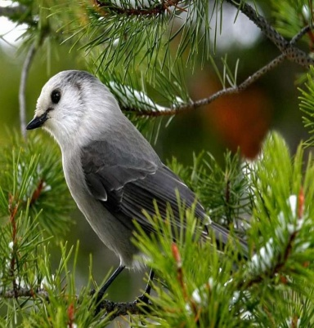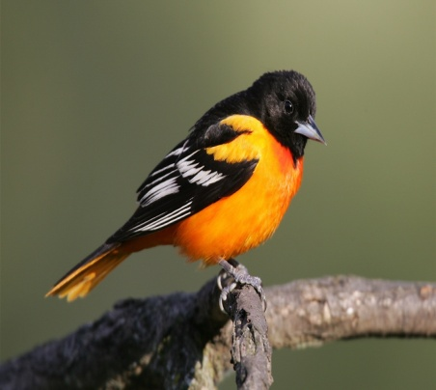
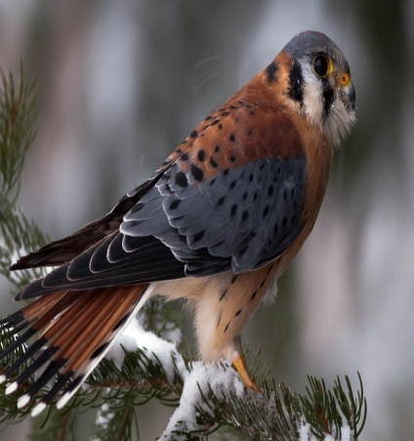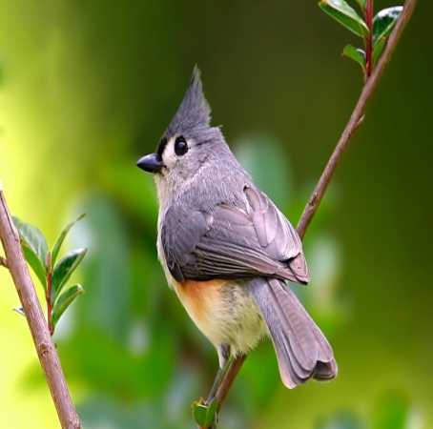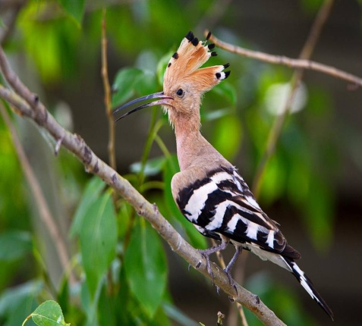

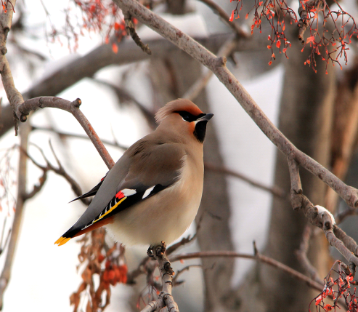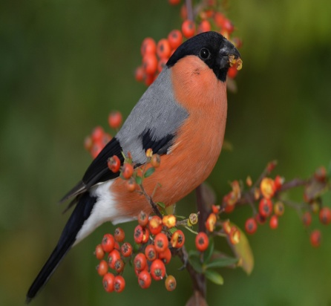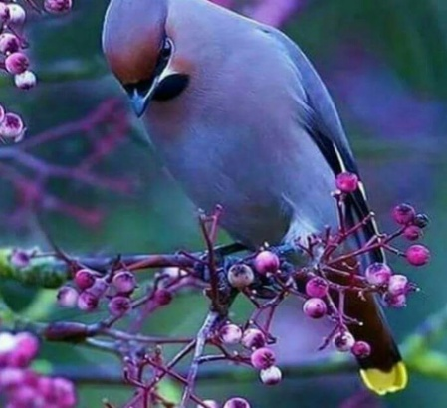
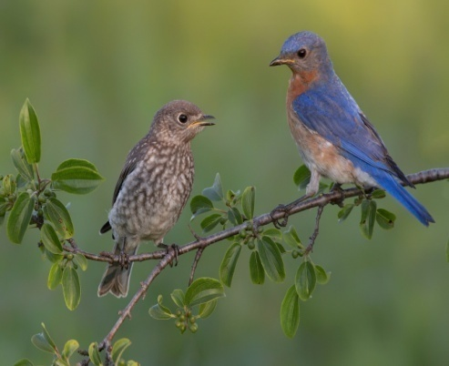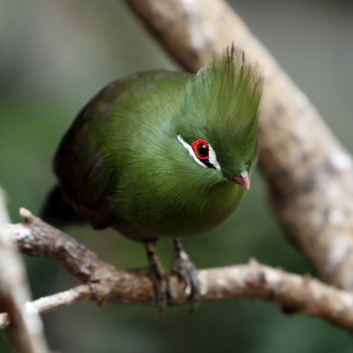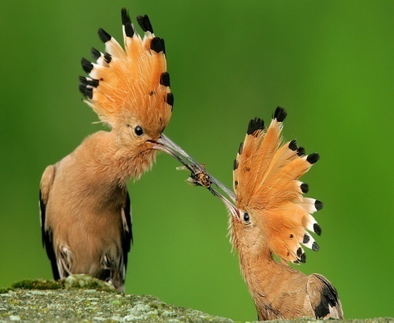
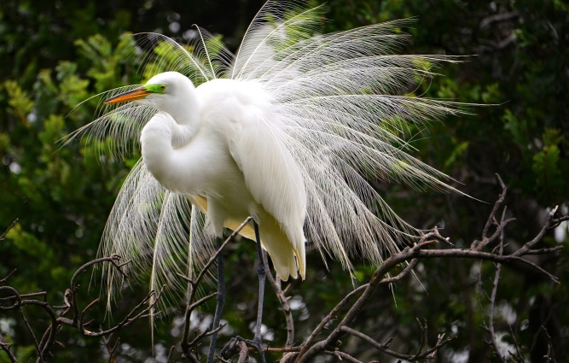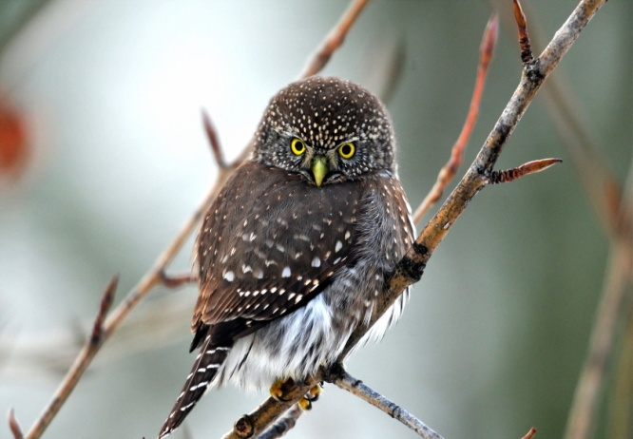
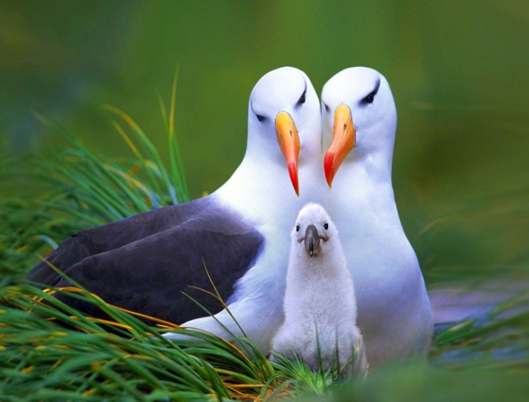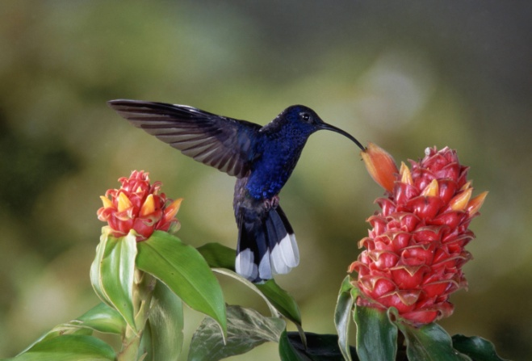
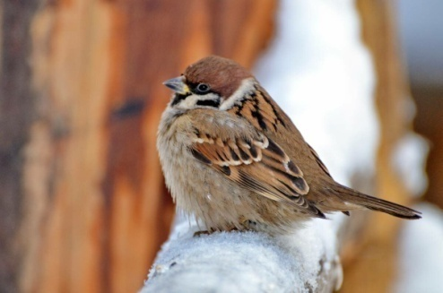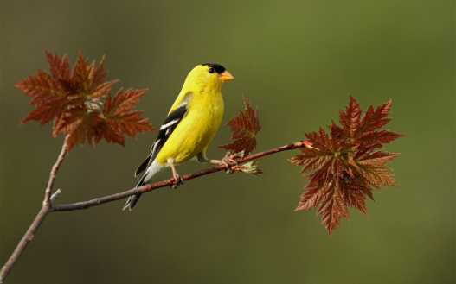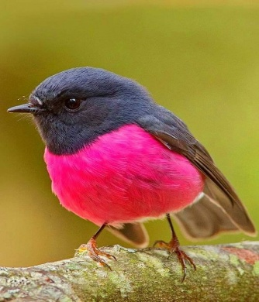

Содержание

1.Введение
2. История праздника
3. Викторина о птицах 1
4. Викторина о птицах 2
5. Викторина о птицах 3
6. Книжные выставки
7. Загадки, стихи, поговорки и пословицы о птицах
8. Фото птиц

Адрес:
297000
п. Красногвардейское,
ул. Энгельса, 21
e-mail: biblioteka.77mail.ru
сайт: biblioteka123.ulcraft.com/o_nas
телефон: 2 – 48 - 11
Приглашаем Вас каждый день
с 8.00 до 17.00
( кроме воскресенья)
Последний день месяца -
санитарный

Составил библиограф: Кубаткина,Е.

